COLABORACIÓN CON MEGACIUDADES
Boceto del Plan de gestión de la calidad del aire
mayo de 2021

Tabla de contenidos
Resumen ejecutivo 1
1. Introducción 2
2. Proceso de desarrollo del AQMP 2
2.1. Interacción con los participantes en el proceso de desarrollo del AQMP 2
2.2. Red de monitoreo actual u otras fuentes de datos 2
2.3. Desarrollo del AQMP: Pasos analíticos 2
3. Resumen de la caracterización de la base de la calidad del aire 3
3.1. Emisiones de base y condiciones atmosféricas 3
3.2. Tendencias de emisión esperadas 3
3.3. Calidad del aire ambiental 3
3.4. Consecuencias de la situación de base de la calidad del aire para la salud 3
3.5. Evaluación de la capacidad 4
4. Brechas y limitaciones 4
4.1. Mejorar las capacidades de monitoreo de la calidad del aire 5
4.2. Mejorar los inventarios de emisiones 5
4.3. Mejorar el acceso a instalaciones de laboratorios 5
4.4. Mejorar la cooperación nacional-ciudad 5
4.5. Mejorar la educación y las actividades de extensión sobre asuntos relacionados con la calidad del aire 5
5. Objetivo general y metas del AQMP 5
6. Plan de implementación 6
7. Monitoreo y evaluación 9
8. Conclusión 10

Resumen ejecutivo
[Incluya un resumen ejecutivo de los principales hallazgos aquí.]

Introducción
Esta sección ofrece una breve historia de la gestión de la calidad del aire, las autoridades relevantes y el ímpetu por desarrollar un plan.

Proceso de desarrollo del AQMP
Esta sección describe los distintos procesos que contribuyeron al desarrollo del AQMP, en mayor detalle en las siguientes secciones.

Interacción con los participantes en el proceso de desarrollo del AQMP
Esta sección resume la interacción con los participantes (tanto fuera como dentro del gobierno) que ha ocurrido durante el desarrollo de las normas propuestas.

Red de monitoreo actual u otras fuentes de datos
Esta sección cubre la red de monitoreo actual y los datos de calidad del aire considerados durante la caracterización de la base y el desarrollo de las normas. Los mapas y resúmenes de las estadísticas de los monitores deben incluirse aquí.

Desarrollo del AQMP: Pasos analíticos
Informes AQMP anteriores han sido desarrollados mediante un proceso de colaboración y consulta con participantes de la industria y del gobierno y con apoyo de la USEPA. El proceso normalmente incluye los pasos descritos abajo. Las organizaciones Miembro de Megaciudades y las ciudades anfitrionas deben suministrar detalles pertinentes, análisis realizados y los colaboradores incluidos en cada paso.
- Revisión y actualización de normas ambientales y de emisiones.
- Análisis de los aportes de las fuentes de emisiones.
- Evaluación de datos de monitoreo de la calidad del aire.
- Estimación de la carga proyectada sobre la salud, actual y futura, relacionada con la calidad del aire.
- Establecimiento de metas y objetivos para el plan.
- Desarrollo de un plan de implementación detallado. Alcanzar las metas y objetivos del plan requiere un plan de implementación detallado, el cual se propone en la sección 6 de este plan. Dicho plan será actualizado continuamente mediante interacciones con los participantes involucrados, y como parte del monitoreo y la evaluación continuos de la efectividad del plan, lo que se describe en la sección 6.

Resumen de la caracterización de la base de la calidad del aire
La base de la calidad del aire refleja todas las regulaciones y políticas de calidad del aire vigentes actualmente o aprobadas para convertirse en ley y ajustadas para reflejar una situación de crecimiento económico futuro. Informes anteriores del AQMP han estimado el crecimiento futuro de emisiones a la misma tasa que el crecimiento proyectado del PIB o el crecimiento proyectado de sectores de fuentes individuales. Las discusiones con la agencia anfitriona informarán e impulsarán los supuestos de crecimiento proyectado. En general, la base refleja las fuentes de emisiones actuales, las tendencias esperadas para el futuro previsible y la calidad del aire actual. La caracterización de la base también tiene consecuencias para el estado de la salud e incluye el estado de la capacidad de gestión de la calidad del aire por el gobierno, tanto nacional como local.

Emisiones de base y condiciones atmosféricas
Esta sección incluye el conjunto de fuentes, incluyendo fuentes puntuales (por ejemplo, sitios industriales), fuentes móviles (vehículos) y fuentes de área, tanto de fuentes que ocurren naturalmente (polvo y sal de mar transportados por el viento) como de fuentes creadas por el hombre (cocinas y quema abierta de residuos). Esta sección también incluirá información sobre condiciones meteorológicas relevantes que afectan la calidad del aire y sobre características demográficas.

Tendencias de emisión esperadas
La sección de tendencias de emisión esperadas detallará la información conocida sobre el crecimiento esperado de las emisiones. Si no hay proyecciones de tendencias de emisión disponibles para la Megaciudad, las proyecciones pueden ser pronosticadas usando las proyecciones para las fuentes prioritarias de emisión, como el crecimiento proyectado del parque de vehículos, el PIB y la población dentro del área metropolitana.

Calidad del aire ambiental
Esta sección incluye información sobre la calidad del aire ambiental, incluyendo las fuentes de datos de la información. Esto comprende la investigación académica y del gobierno, además de monitoreos en terreno.

Consecuencias de la situación de base de la calidad del aire para la salud
Cuantificar la carga para la salud actual y/o proyectada es evidencia convincente para fomentar acciones contra la contaminación atmosférica. El impacto de la base sobre la salud estima las consecuencias para la salud de la situación de base de la calidad del aire y la carga de la contaminación del aire causada por material particulado. Informes del AQMP anteriores han usado la herramienta BenMAP-CE para calcular la estimación de la base de carga para la salud. Situaciones futuras de impactos proyectados de la calidad del aire y sobre la salud también deben incluirse en esta sección, si los datos y los recursos lo permiten.

Evaluación de la capacidad
Esta sección incluye un análisis de la investigación académica y gubernamental, y de los recursos locales disponibles para mejorar los esfuerzos de gestión de la calidad del aire. La Tabla 1 de abajo puede ser usada para presentar un resumen de las capacidades de cada componente principal de un sistema de gestión de la calidad del aire completo. Para cada componente del AQMS que figura en la Tabla 1, se debe rellenar una evaluación inicial de estado y toda brecha potencial de capacidad en las columnas correspondientes.
TABLA 1. ESTADO DE LAS CAPACIDADES DEL SISTEMA DE GESTIÓN DE LA CALIDAD DEL AIRE
COMPONENTE DEL SISTEMA DE GESTIÓN DE LA CALIDAD DEL AIRE | EVALUACIÓN INICIAL DE ESTADO | POTENCIALES BRECHAS DE CAPACIDAD
Leyes y regulaciones | - | -
Inventario de emisiones | - | -
Monitoreo de la calidad del aire ambiental y de las fuentes de la calidad del aire | - | -
Dispersión de la contaminación del aire/Modelaje de destino y transporte | - | -
Análisis e interpretación de datos | - | -
Participación pública y justicia ambiental | - | -
Planificación y desarrollo de estrategias de monitoreo | - | -
Cumplimiento y fiscalización | - | -

Brechas y limitaciones
Los siguientes pasos identificados en el AQMP deben tratar de acortar las brechas sistémicas, de capacidad y de recursos encontradas a lo largo del proceso de redacción del AQMP y durante la Colaboración en general. Esta sección debe detallar y describir las principales áreas donde las limitaciones de capacidad pueden y deben ser tratadas para mejorar las competencias de planificación, implementación, monitoreo y evaluación del rendimiento de reducción de emisiones. Los ejemplos deben ser específicos para la Megaciudad, y deben estar enfocados, pueden incluir:

Mejorar las capacidades de monitoreo de la calidad del aire

Mejorar los inventarios de emisiones

Mejorar el acceso a instalaciones de laboratorios

Mejorar la cooperación nacional-ciudad

Mejorar la educación y las actividades de extensión sobre asuntos relacionados con la calidad del aire

Objetivo general y metas del AQMP
El punto central del AQMP es establecer un objetivo general de calidad del aire para la Megaciudad, por ejemplo:
“La calidad del aire particulado ambiental es manejada hasta cumplir con las normas nacionales de calidad del aire ambiental para el año 2020, y el estado de cumplimiento se mantiene mientras la región crece económicamente”.
Para cumplir este objetivo, la sección debe establecer las metas prácticas mediante las cuales se alcanzará el objetivo, por ejemplo:
- Meta 1: las concentraciones ambientales de los contaminantes atmosféricos cumplen con las normas pertinentes de calidad del aire ambiental por reducciones de emisión planificadas.
- Meta 2: la gobernación cooperativa fomenta la implementación del AQMP.
- Meta 3: la gestión de la calidad del aire es apoyada por sistemas y herramientas efectivos.
- Meta 4: la toma de decisiones sobre la calidad del aire está fundada en investigación sólida.
- Meta 5: el conocimiento y el entendimiento entre los que toman decisiones, los participantes involucrados y el público en general se mejora según un plan de educación y extensión.

Plan de implementación
El plan de implementación detallado a continuación está diseñado para cumplir las metas requeridas para alcanzar el objetivo principal del AQMP. La implementación debe ser detallada y específica e incluye los fundamentos básicos de la ejecución, el monitoreo y la evaluación del programa, además de las actividades concretas, las agencias responsables, los plazos y los indicadores de desempeño requeridos para monitorear el avance a lo largo del tiempo.
Los objetivos presentados a continuación son ejemplos de lo que podría incluirse:
TABLA 2. DESCRIPCIÓN DE LAS TAREAS REQUERIDAS PARA ALCANZAR LAS METAS DEL AQMP.
META 1: Las concentraciones ambientales de los contaminantes atmosféricos cumplen las normas pertinentes de calidad del aire ambiental POR reducciones de emisión planificadas
ObjeTIVOS | ActiviDADES | RESPONSABILIDAD OBLIGATORIA | RESPONSABILIDAD PARTICIPATIVA | PLAZOS | IndicaDORES
Actualizar las normas ambientales | - | - | - | - | -
Reducir las emisiones de vehículos personales | - | - | - | - | -
Reducir el polvo de caminos no pavimentados | - | - | - | - | -
Reducir las emisiones de fuentes industriales | - | - | - | - | -
Reducir las emisiones de quemas abiertas | - | - | - | - | -
META 2: La gobernación cooperativa fomenta la implementación del AQMP
ObjeTIVOS | ActiviDADES | RESPONSABILIDAD OBLIGATORIA | RESPONSABILIDAD PARTICIPATIVA | PLAZOS | IndicaDORES
Alinear las normas nacionales y locales de emisiones de vehículos | - | - | - | - | -
Implementar y fiscalizar las inspecciones de emisiones de vehículos | - | - | - | - | -
META 3: La gestión de LA calidad del aire es apoyada por sistemas y herramientas efectivOs
ObjeTIVOS | ActiviDADES | RESPONSABILIDAD OBLIGATORIA | RESPONSABILIDAD PARTICIPATIVA | PLAZOS | IndicaDORES
Recopilar, gestionar y difundir efectivamente los datos de la calidad del aire a los colaboradores | - | - | - | - | -
Aclarar las políticas de confidencialidad y de uso compartido de datos | - | - | - | - | -
Mejorar las capacidades de monitoreo | - | - | - | - | -
Mejorar los sistemas y herramientas “ascendentes” (avanzar desde la fuente hasta la calidad del aire ambiental) | - | - | - | - | -
META 4: La toma de decisiones sobre la calidad del aire esTÁ FUNDADA EN investigación sólida
ObjeTIVOS | ActiviDADES | RESPONSABILIDAD OBLIGATORIA | RESPONSABILIDAD PARTICIPATIVA | PLAZOS | IndicaDORES
Coordinar y alinear la investigación sobre la calidad del aire relacionada con la salud pública que se hace en el ámbito académico | - | - | - | - | -
Utilizar información disponible de monitores para identificar patrones y tendencias que puedan fundamentar la implementación del AQMP | - | - | - | - | -
Desarrollar las capacidades de análisis locales y externas | - | - | - | - | -
META 5: El conocimiento y EL entendimiento entre los QUE tomaN decisiones, LOS participantes involucrados y el público EN general se mejora según un plan de educación y extensión
ObjeTIVOS | ActiviDADES | RESPONSABILIDAD OBLIGATORIA | RESPONSABILIDAD PARTICIPATIVA | PLAZOS | IndicaDORES
Mejorar el conocimiento entre el público en general | - | - | - | - | -
Informar a los que toman decisiones para que tomen acción sobre las actividades clave del AQMP y sobre las políticas de la calidad del aire | - | - | - | - | -
Ayudar a los participantes involucrados y a la comunidad regulada para que entiendan y cumplan las regulaciones del AQMP | - | - | - | - | -

Monitoreo y evaluación
Para poder cumplir el objetivo principal propuesto, la sección 7 describe el plan de largo plazo para evaluar el progreso de las metas y los objetivos.
La Figura 1 presenta un resumen del proceso continuo de la gestión de la calidad del aire previsto. Los Pasos 1 a 3 se usaron para formular el primer borrador de este plan. Se utilizaron los datos y la información de la calidad del aire disponible para evaluar la situación actual e identificar las fuentes clave. A su vez, estos resultados se usaron para priorizar acciones para las fuentes industriales puntuales clave y para lograr un progreso continuo en la reducción de emisiones de fuentes móviles (mediante el uso de monitoreos de gases de escape y de la regulación de contenidos de combustibles). Este plan representa el primer paso para tomar acción (Paso 4).
FIGURA 1. CICLO DEL PROCESO DE GESTIÓN DE LA CALIDAD DEL AIRE
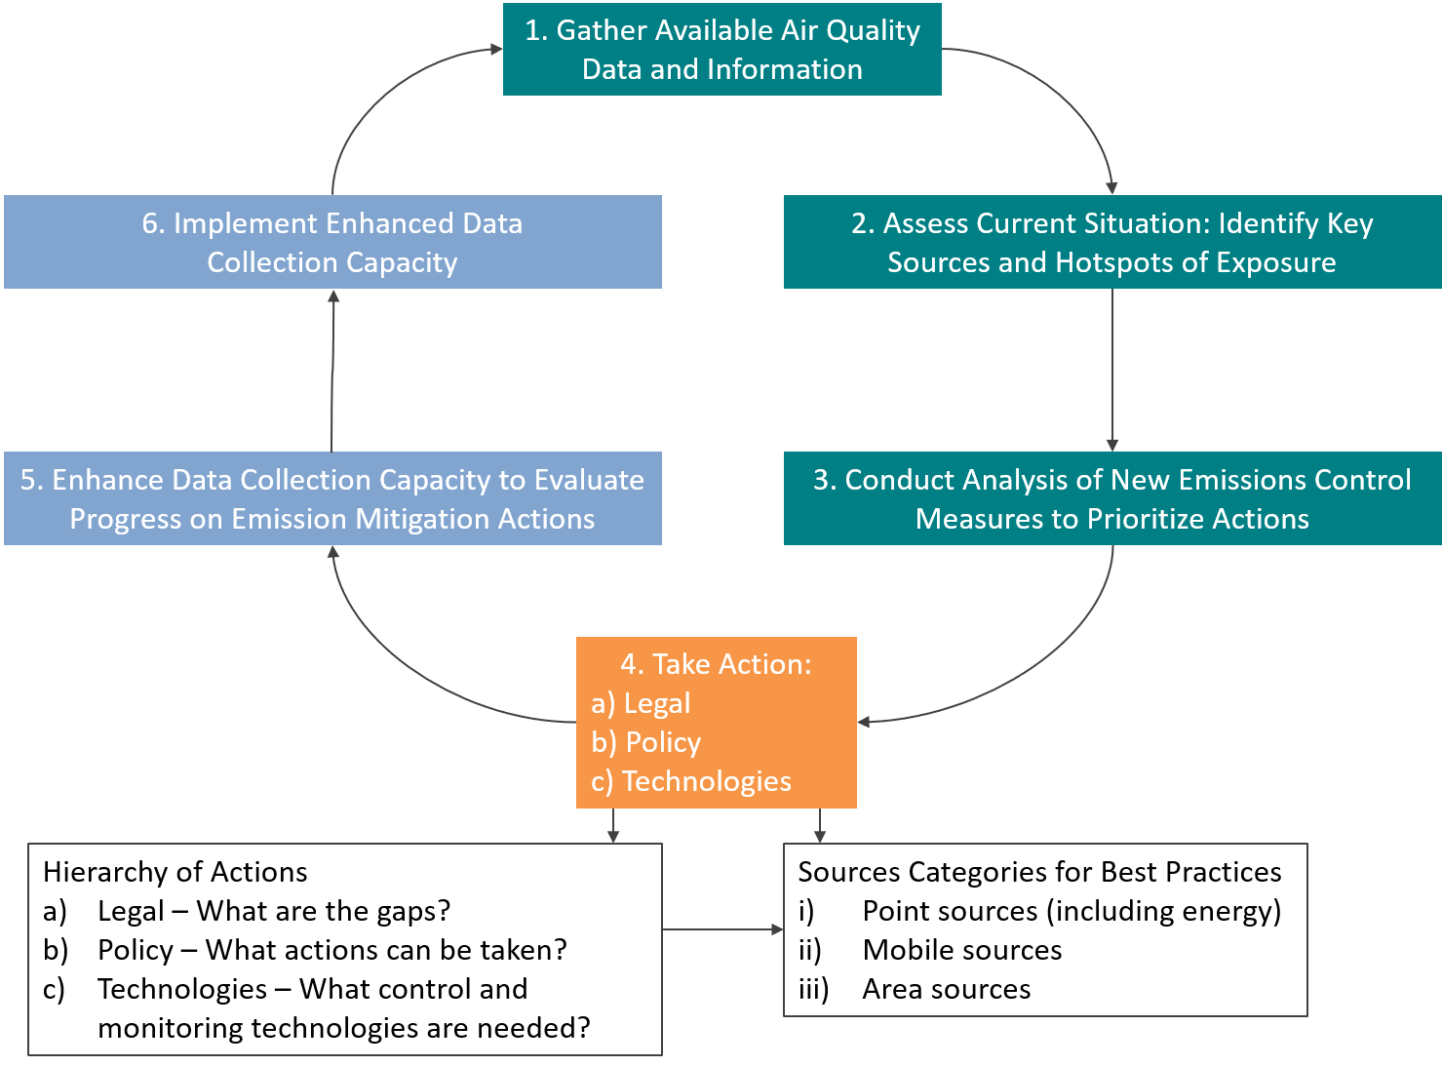

Traducción de texto de la imagen de arriba:
- Gather available air quality data and information | 1. Recopilar datos e información disponible sobre la calidad del aire
- Assess current situation: identify key sources and hotspots of exposure | 2. Evaluar la situación actual: identificar las fuentes clave y los hotspots de exposición
- Conduct analysis of new emissions control measures to prioritize actions | 3. Analizar nuevas medidas de monitoreo de emisiones para priorizar acciones
- Take action: a) Legal b) Policy c) Technologies | 4. Tomar acción: a) legal b) política c) tecnológica
- Enhance data collection capacity to evaluate progress on emission mitigation actions | 5. Mejorar la capacidad de recopilación de datos para evaluar el avance de las acciones de mitigación de emisiones
- Implement enhanced data collection capacity | 6. Implementar la capacidad mejorada de recopilación de datos
Hierarchy of actions  - Legal – What are the gaps?  - Policy – What actions can be taken?  - Technologies – What control and monitoring technologies are needed? | Jerarquía de las acciones:  a) Legal: ¿cuáles son las brechas?  b) Política: ¿qué acciones se pueden tomar?  c) Tecnologías: ¿qué tecnologías de control y monitoreo se necesitan?
Sources categories for best practices  - Point sources (including energy)  - Mobile sources  - Area sources | Categorías de fuentes para mejores prácticas:  i) Fuentes puntuales (incluyendo la energía)  ii) Fuentes móviles  iii) Fuentes de área

Tenga en cuenta que esta revisión también evaluará el estado de los impulsores de emisiones, incluyendo un crecimiento más rápido o lento de las tasas de emisión, las exposiciones a contaminantes atmosféricos y la economía. La evaluación formal de 5 años también incluirá una actualización sobre la disponibilidad de financiamiento para la implementación del plan y para apoyar cambios significativos en las tasas de emisión y poder hacer la transición a nuevas tecnologías, particularmente para fuentes puntuales, pero también para el recambio del parque de fuentes móviles a tecnologías más limpias y la disponibilidad en el comercio minorista de gasolina y diésel más limpios y bajos en sulfuros.

Conclusión
[Incluir conclusiones finales y próximos pasos para el AQMP.]

